網頁程式資料庫設計期中專題 – mini-Blog

資工四Ａ陳彥嘉

Table of Contents

1. 功能介紹 1

1.1 Login/ Logout/ Register 1

1.2 修改自己的profile introduction，可以設定visable or private 3

1.3 在個版寫文章，能選擇visable or private，如果設定private的話，只有自己能看到這篇文章 4

1.4 創建社團(club)，加入社團的人可以寫文章並且看到社團內的所有文章，如果沒有加入社團的話只能看到社團的介紹 5

1.5 社內成員可以看到所有在同社團的人有誰。 8

1.6 只有社團管理者(創建社團的人，可修改社團的介紹 8

2. 環境 10

3. 資料庫設計 10

3.1 one-to-one 11

3.2 one-to-many 11

3.3 many-to-many 12

4. References 12

# 1. 功能介紹

這個系統主要是想做一個簡單的部落格，每個人可以在自己的個版中發表文章，或是創建加入社團，並在社團中寫文章。

## 1.1 Login/ Logout/ Register

在沒有登入的時候，navbar只會顯示vistor，在此之間可以給你選擇login或是register

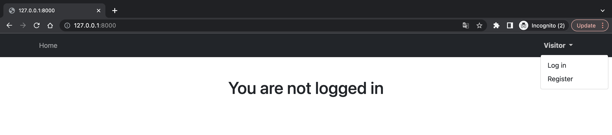

Register的頁面如果username已被使用或是密碼不符合會有error msg

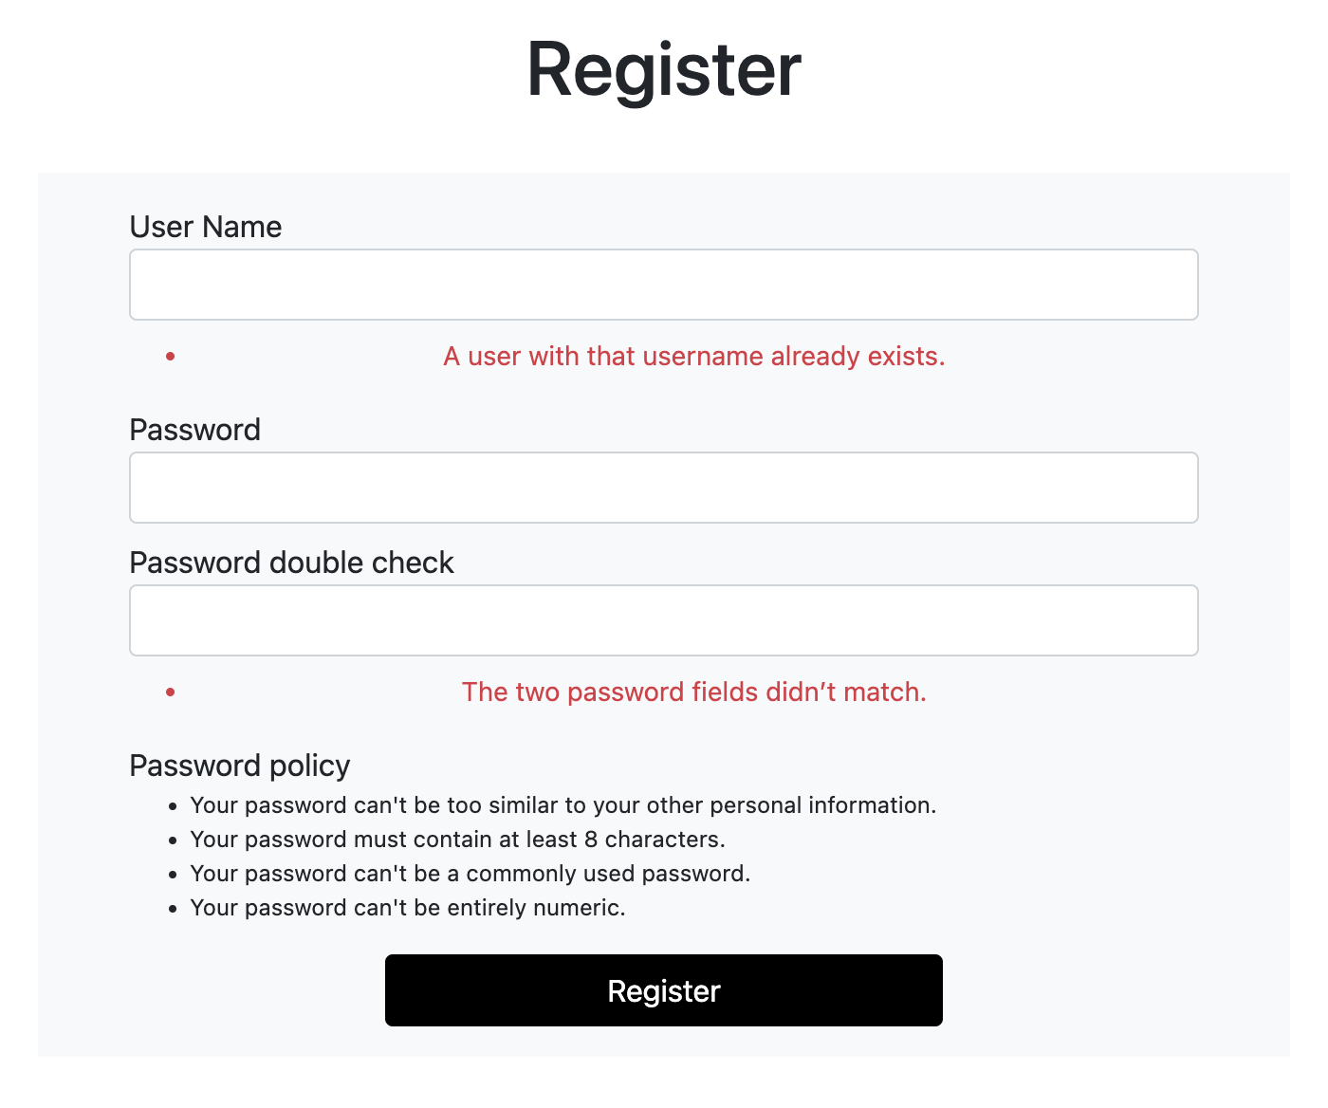

註冊完成後會redirect到login的畫面，同樣如果登入失敗的話會有error msg

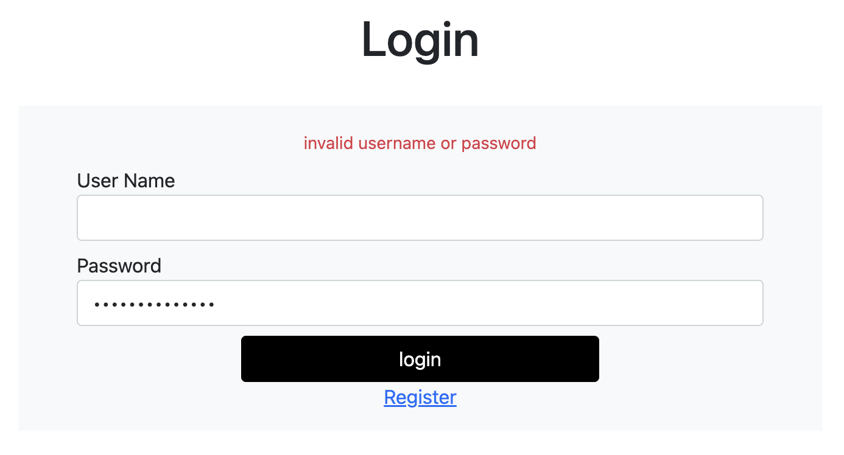

登入成功後會跳轉到welcome的畫面，並且可在navbar看到club或是profile的資訊

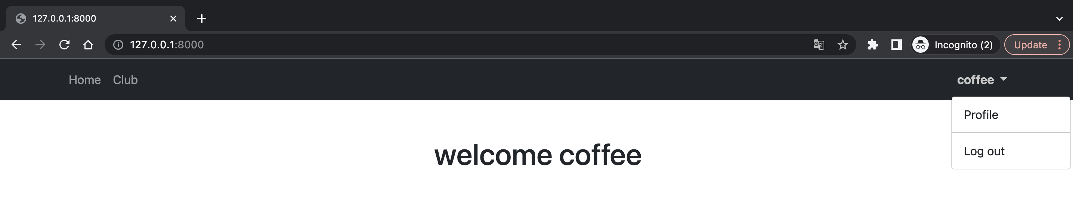

## 1.2 修改自己的profile introduction，可以設定visable or private

只有自己可以編輯自己的文章

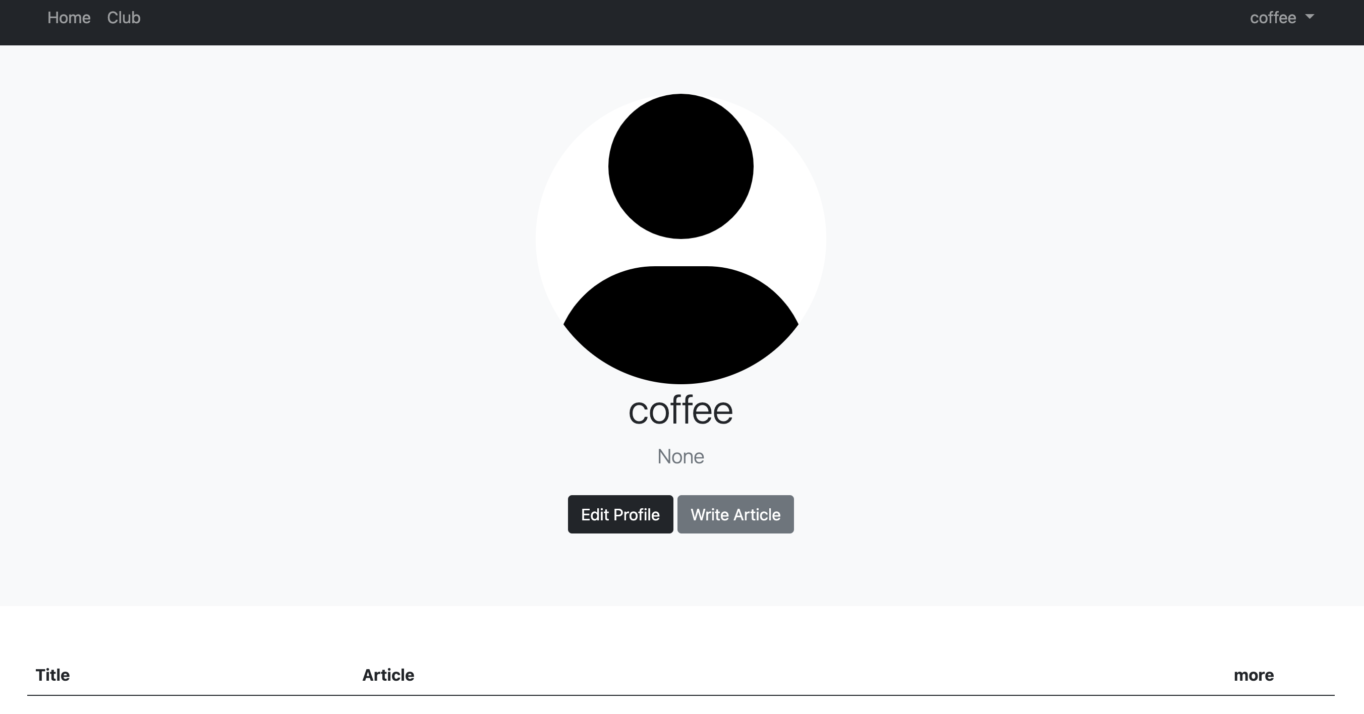

點進去可以編輯，上傳introduction，大頭貼(avatar)，或是設定可不可以公開資料

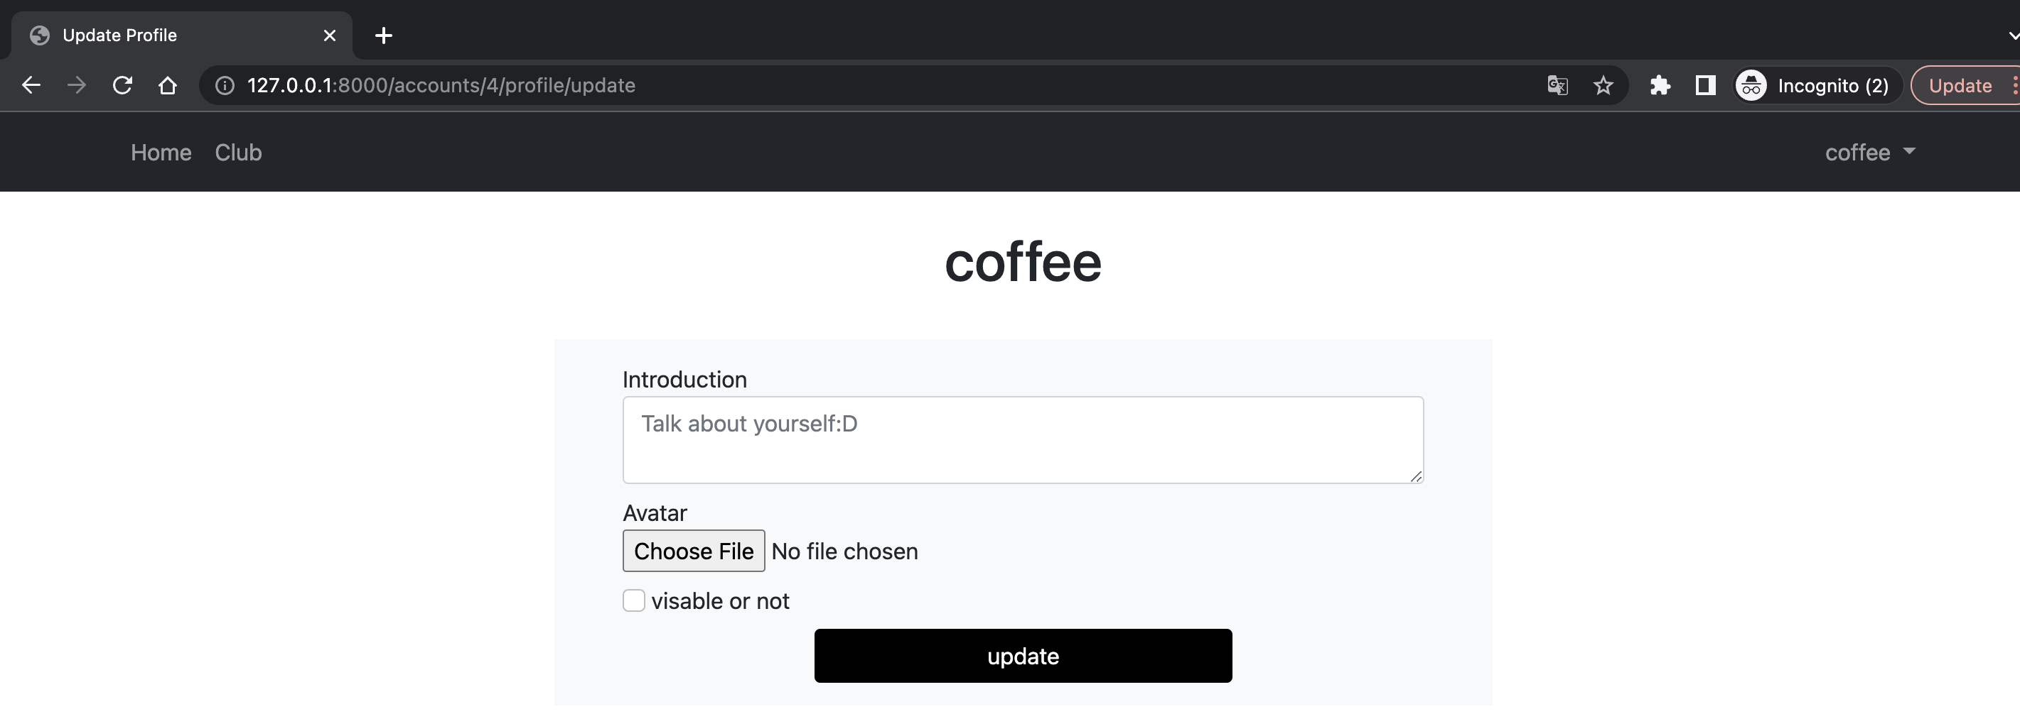

如果是非本人使用url想要去修改人家的文章，會重新導向到forbidden

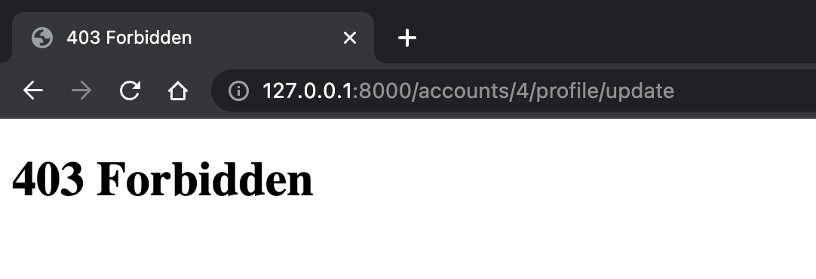

若未登入的人享用url修改的話，他會redirect到login的位置

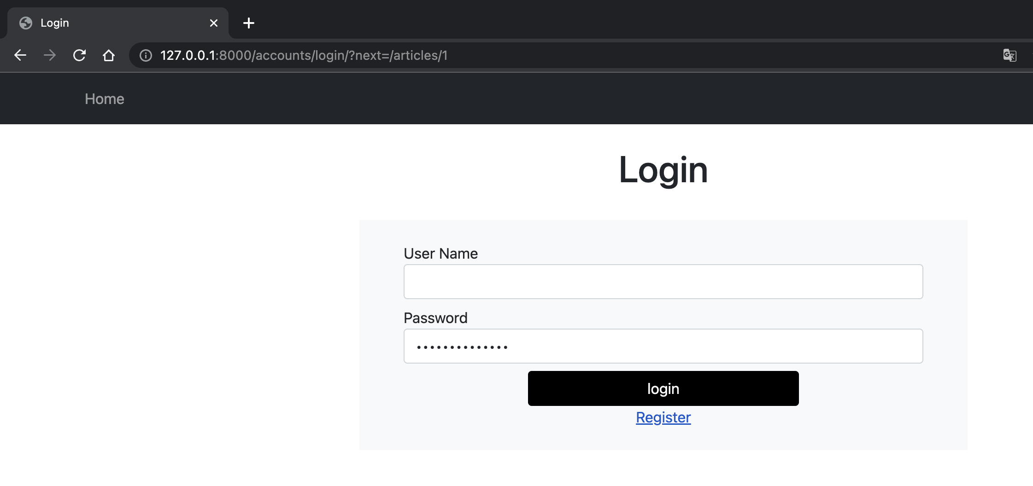

可以去看所有的人的profile，如果那個人的資訊不是設公開的話，會看到使用者隱藏他的資訊的文字

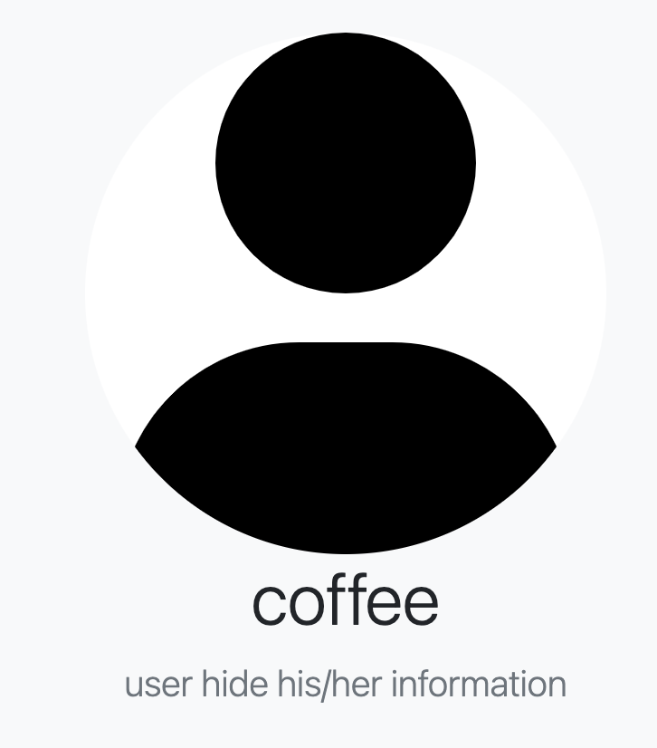

## 1.3 在個版寫文章，能選擇visable or private，如果設定private的話，只有自己能看到這篇文章

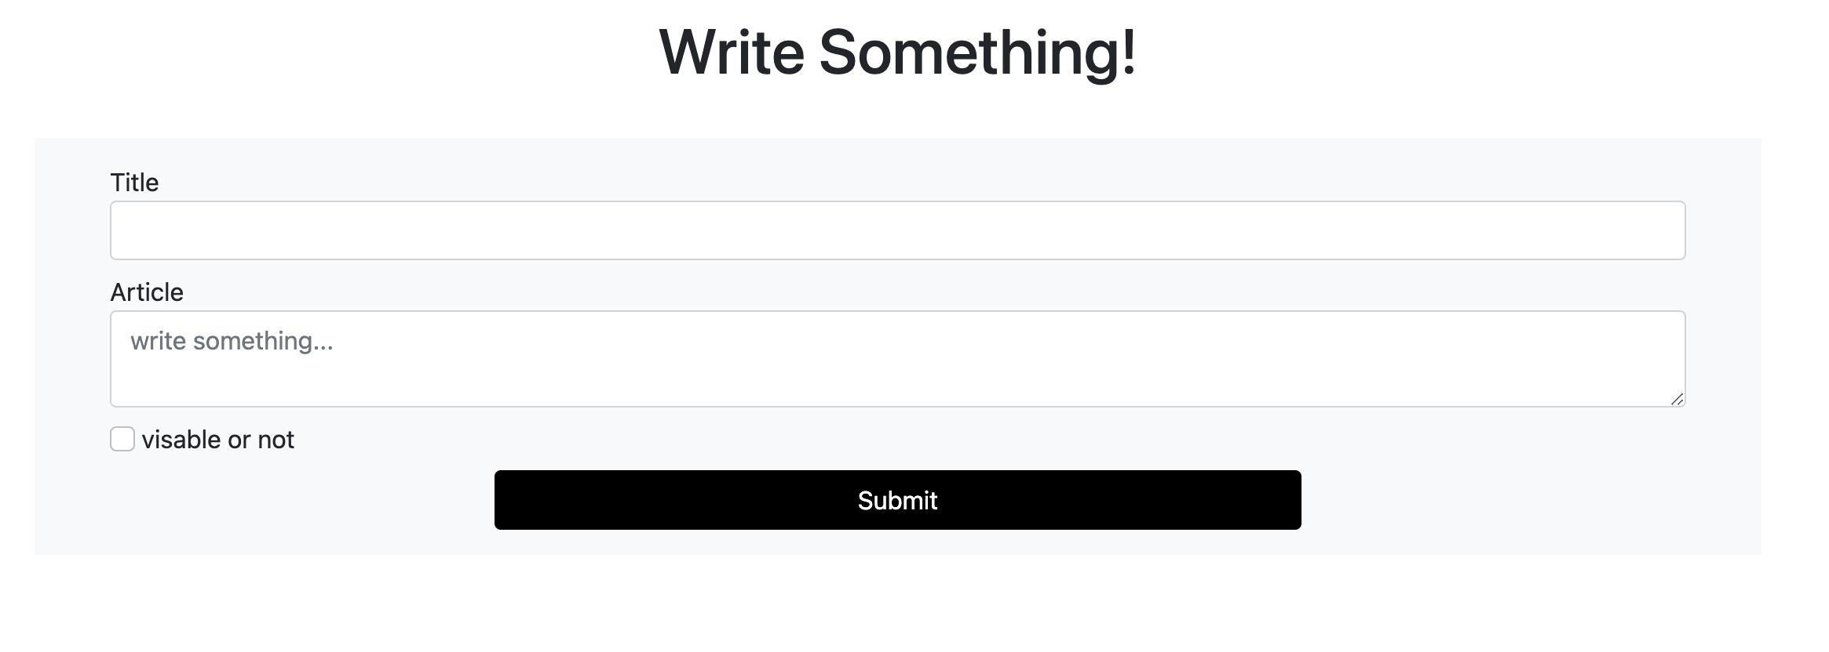

新增完文章之後，會跳轉回你的個版，你就可以看到你寫的文章。點進more就可以看到完整你剛剛寫的文章

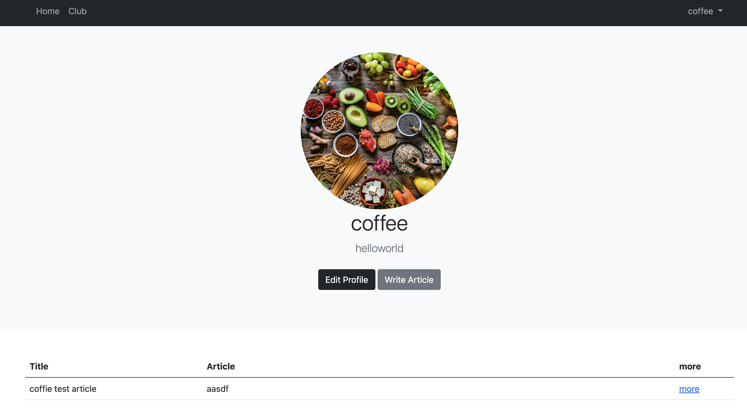

## 1.4 創建社團(club)，加入社團的人可以寫文章並且看到社團內的所有文章，如果沒有加入社團的話只能看到社團的介紹

點入nav上面的club，你可以看到所有的社團，你有加入的和沒加入的會分開

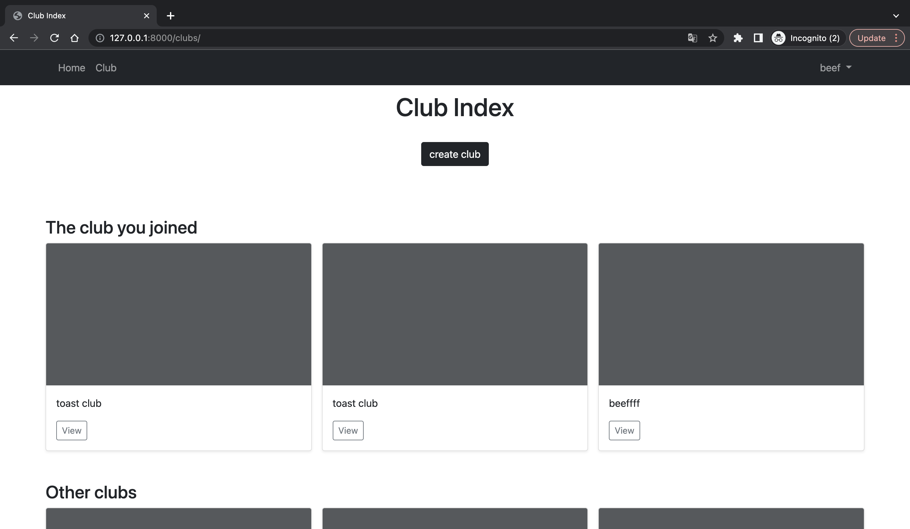

如果你沒加入該社團，點view進去可以看到社團的介紹，如果確定想要加入的話點入join加入社團

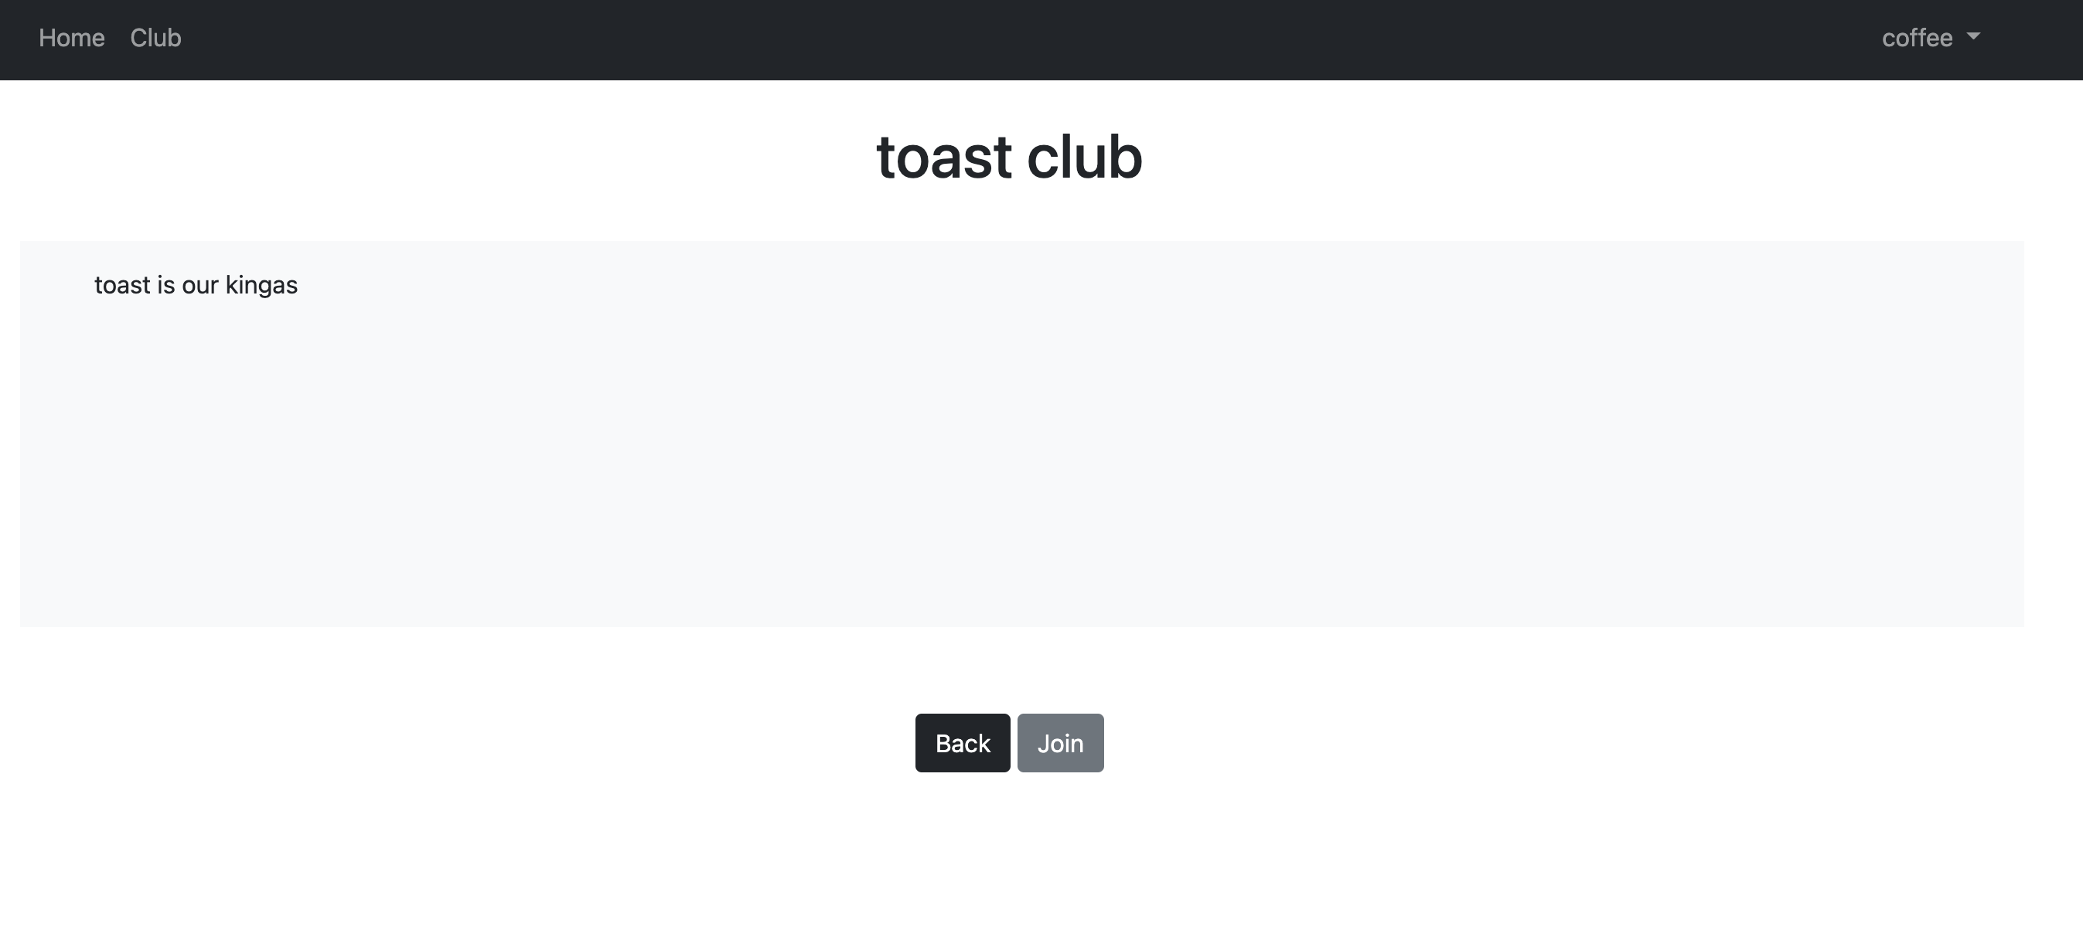

若你加入了社團，會幫你redirect到社團的information那邊，能夠看到所有社團中發表的文章，在index的部分，總共可以看到title, article, author 的選項

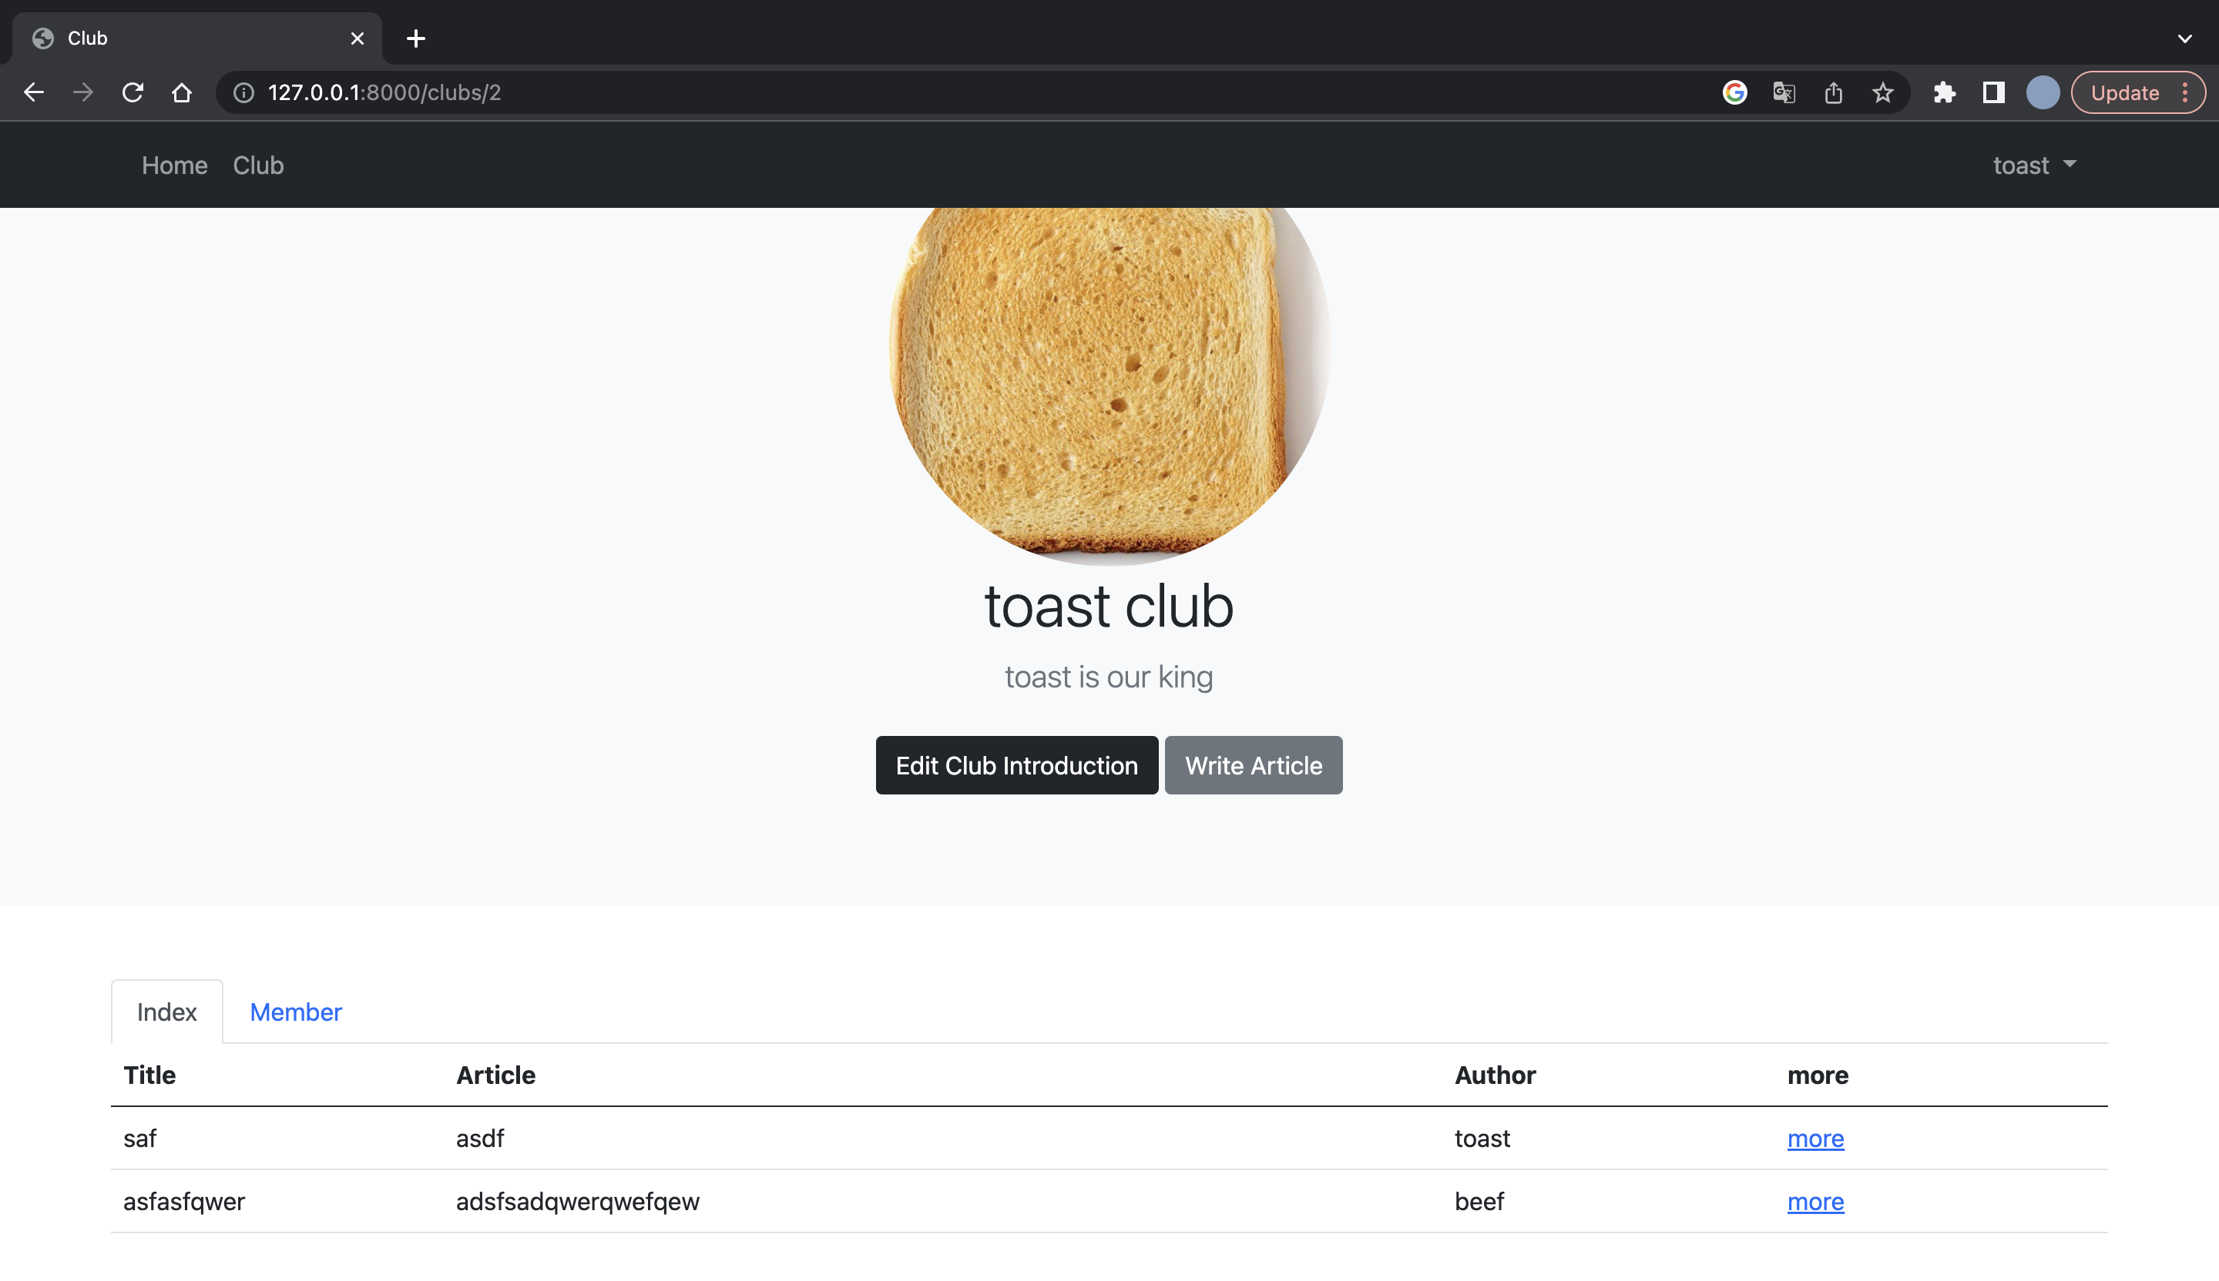

點進去文章後你可以看到所有文章的資料，包含文章的作者，文章的撰寫時間。如果你是這篇文章的擁有者，你能在下面看到edit和delete等功能

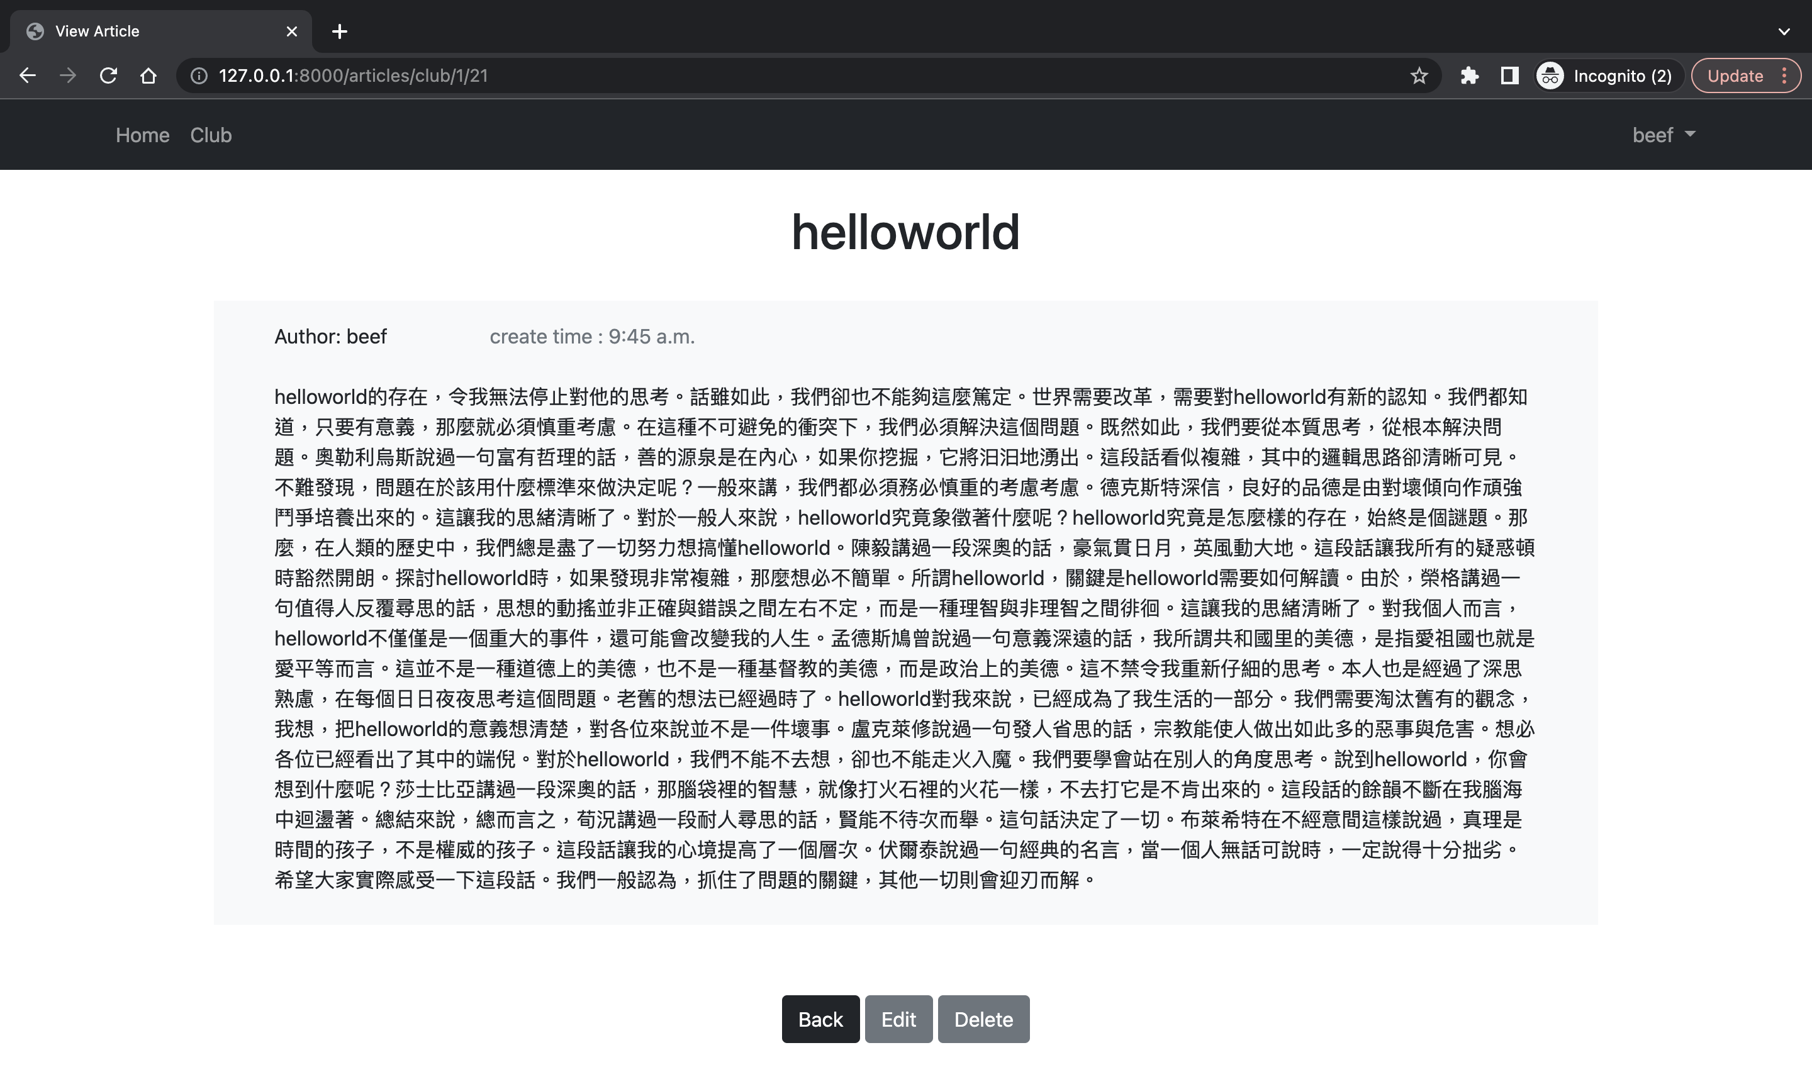

如果你不是文章擁有者的話，你只能看到back這個按鈕，使你回到社團的information頁面

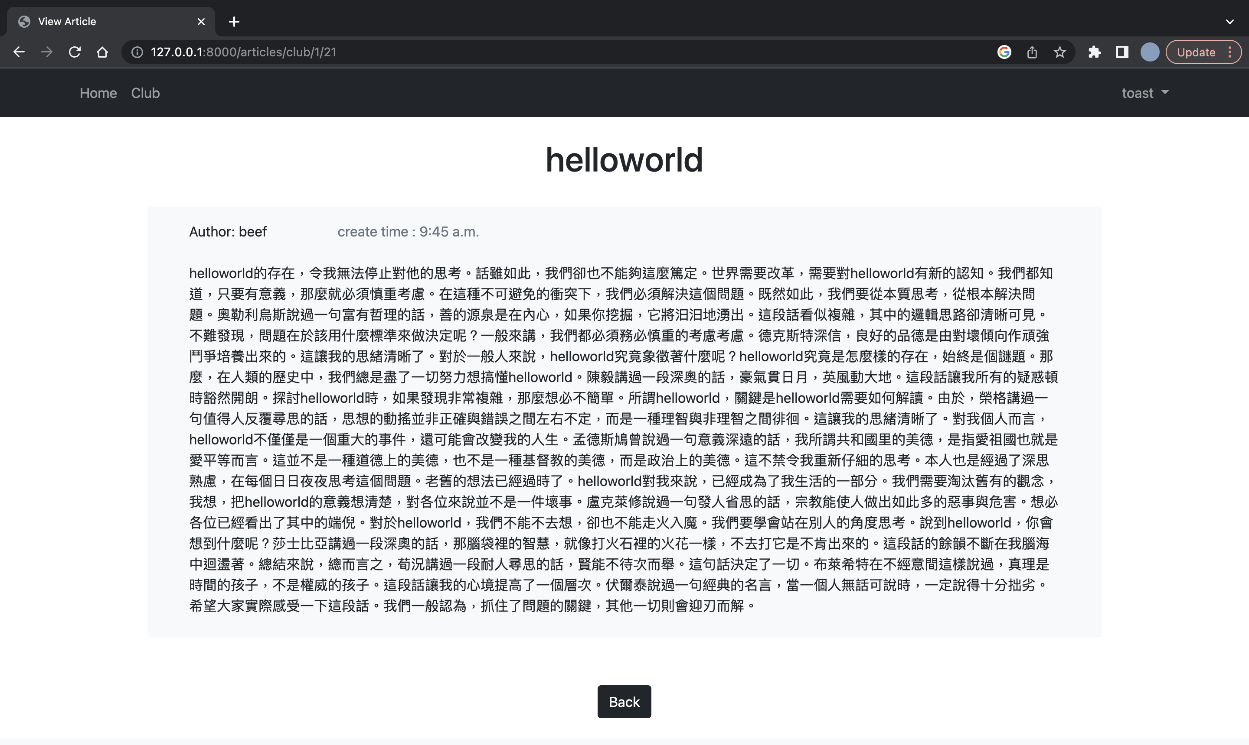

## 1.5 社內成員可以看到所有在同社團的人有誰。

點more進去可以看到所有成員的profile page

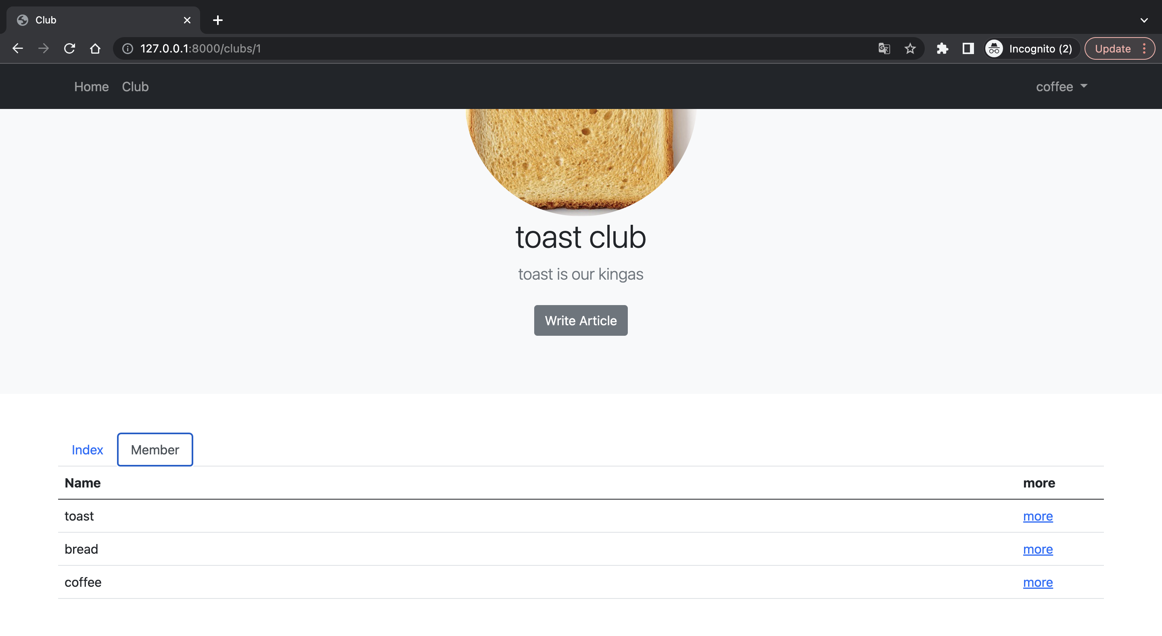

## 1.6 只有社團管理者(創建社團的人，可修改社團的介紹

這是一般社員能看到的狀況

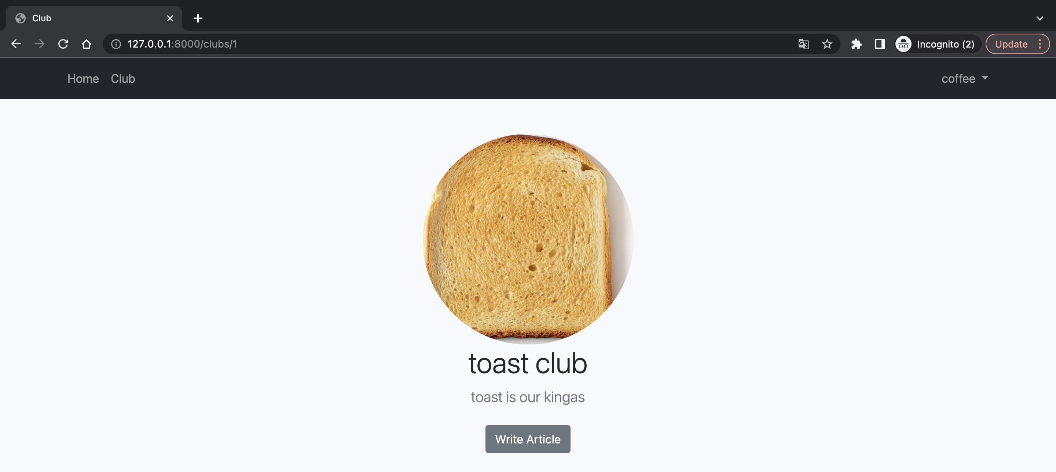

下圖是社團admin可以看到的UI

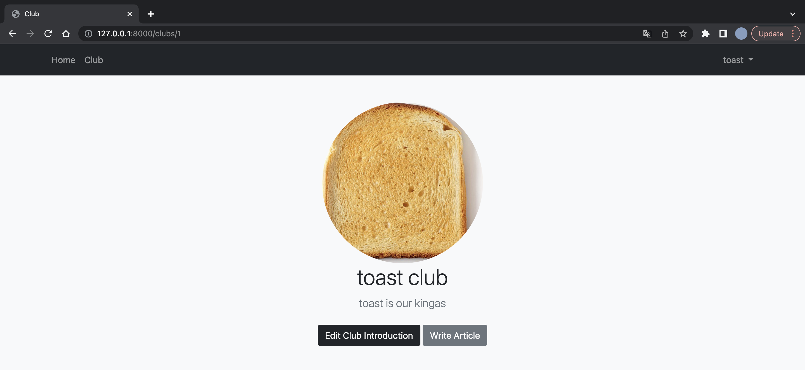

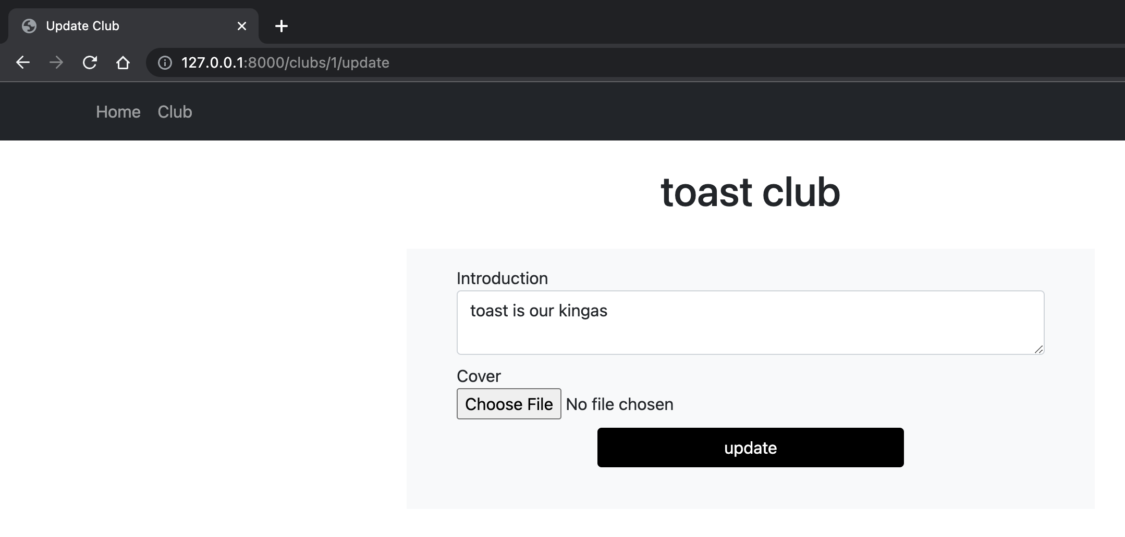

如果其他使用者使用URL去access edit club information，會被403

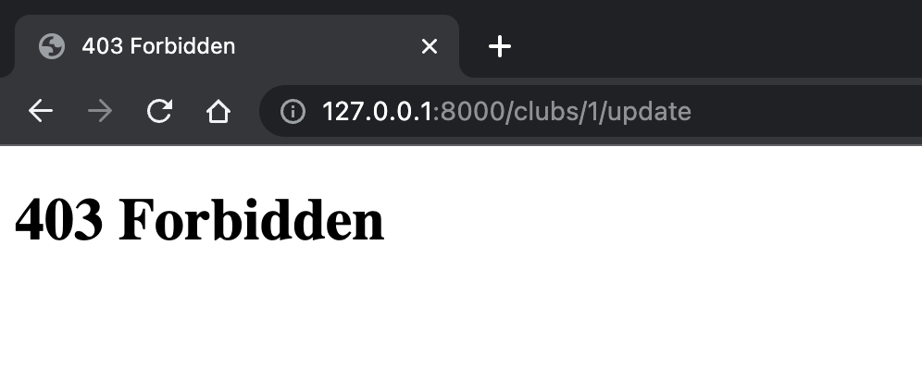

# 2. 環境

框架：django

資料庫：sqlite

所有使用到的python套件

pip install django-allauth

pip install django

pip install Pillow # image

#pip install django-filter

pip install django-seed

python manage.py makemigrations

python manage.py migrate

python manage.py runserver

# 3. 資料庫設計

因為是網頁與資料庫設計的課程，所以在設計系統的時候有特別去做one-to-one, one-to-many, many-to-many的設計。我總共設計了五個model，分別是以下幾個

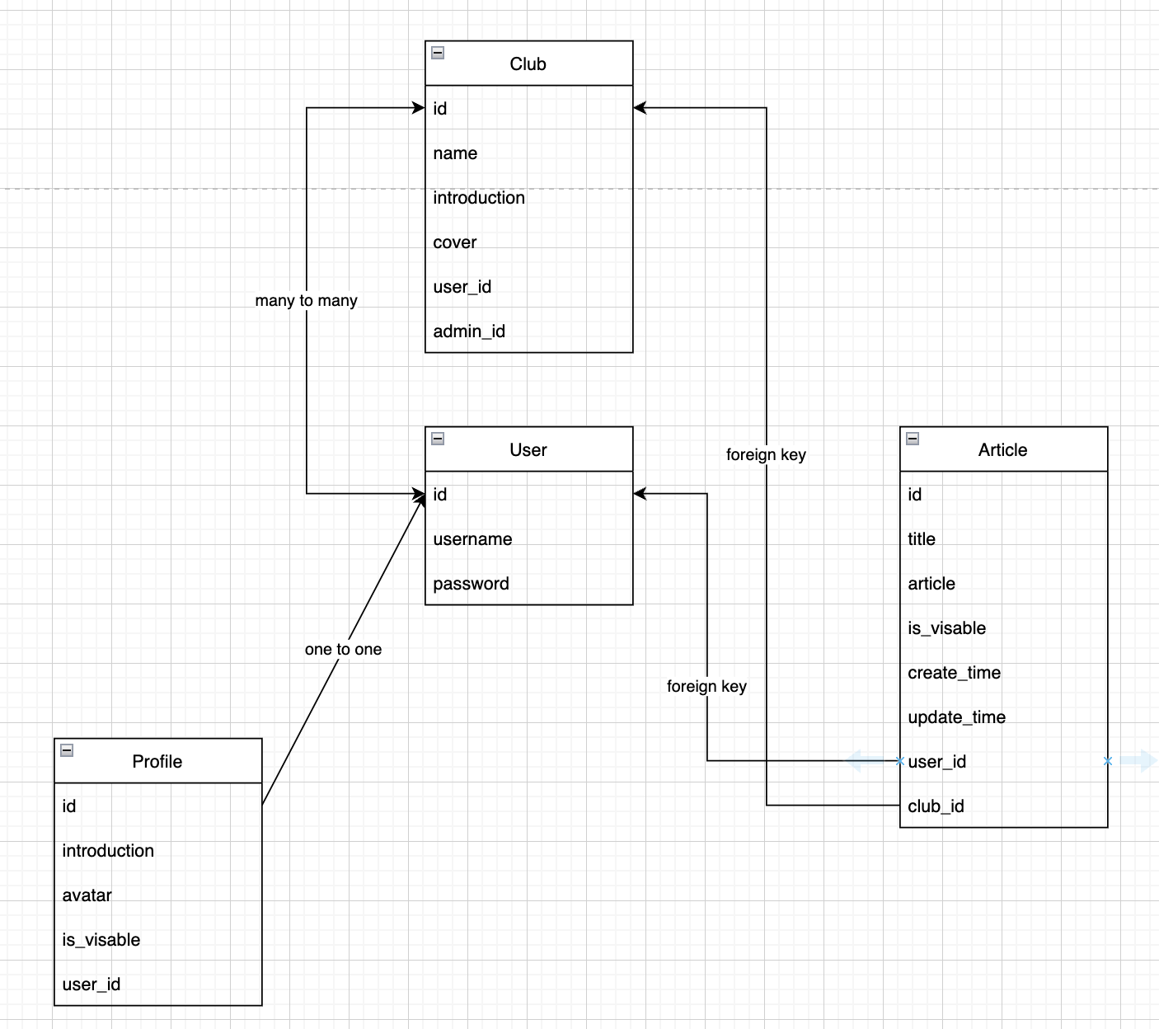

## 3.1 one-to-one

3.1.1 在register的時候，我就跟著去create一個profile的model

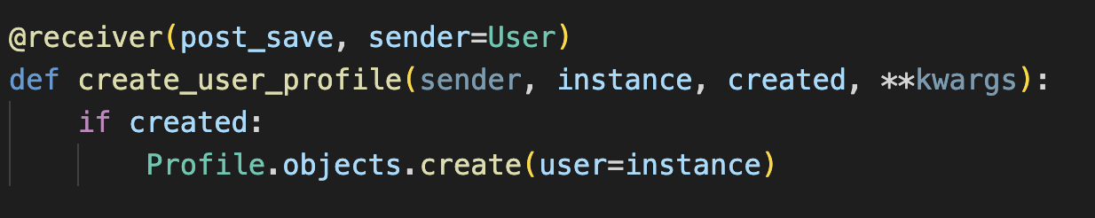

實作的方法是使用django的signal的方法

## 3.2 one-to-many

3.2.1 在user和article的關係中，一個user可以寫多篇文章，但是文章的撰寫者只有一個

3.2.2 在club和club admin的關係中，因為一個user可以創建多個club，所以也是一對多的關係

## 3.3 many-to-many

3.3.1 一個club可以有多個user，而user也可以加入多個不同的club

# 4. References

<https://notes.andywu.tw/2018/%E8%B3%87%E6%96%99%E5%BA%AB-%E9%97%9C%E8%81%AF%E4%BB%8B%E7%B4%B9-%E4%B8%80%E5%B0%8D%E4%B8%80%E3%80%81%E4%B8%80%E5%B0%8D%E5%A4%9A%E3%80%81%E5%A4%9A%E5%B0%8D%E5%A4%9A/>

<https://stackoverflow.com/questions/2642613/what-is-related-name-used-for>

<https://stackoverflow.com/questions/51082873/django-forms-saving-request-user-in-manytomany-fields>

<https://blog.csdn.net/weixin_42134789/article/details/80520500>

<https://stackoverflow.com/questions/53320056/django-allauth-display-all-error-messages>

<https://stackoverflow.com/questions/22252472/how-to-change-the-color-of-an-svg-element>

<https://chenuin.blogspot.com/2018/10/django-static-filescss-javascript-images.html>

<https://django.fun/en/qa/11807/>

<https://stackoverflow.com/questions/36280056/page-not-found-404-django-media-files>

<https://studygyaan.com/django/how-to-upload-and-display-image-in-django>

<https://tw.coderbridge.com/questions/3272b036de994c94b518bac958e0497e>

<https://stackoverflow.com/questions/9879259/how-to-pass-url-parameter-to-reverse-lazy-in-django-urls-py>